Наступило 1 сентября. Долгожданный день для учителей, учащихся, но особенно для первоклассников и их родителей. Пришли ребята парадно одетые за ручку с родными и близкими людьми.
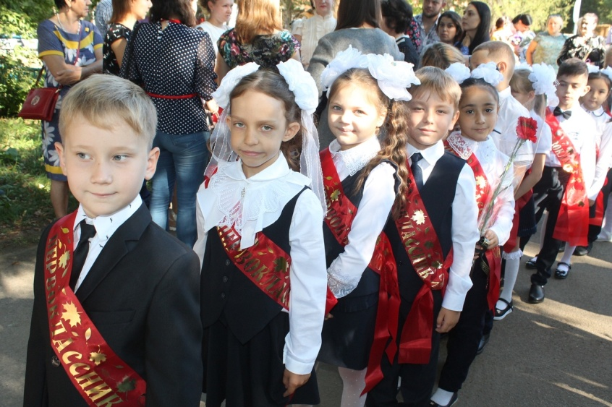
Ровным строем выстроились на площадке перед школой будущие ученики. С приветственным словом выступила и.о.директора Голубь И.В.и представитель администрации города. Они пожелали ребятам успехов в учёбе. С ответным словом выступили и первоклассники.
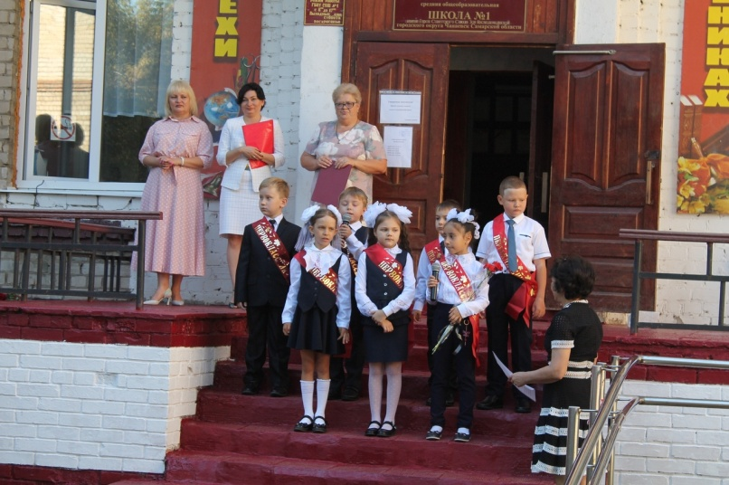

Выпускники пожелали ребятам крепкого здоровья и вручили памятные подарки. Наступило время последнего звонка. Его дали выпускник Мусатов Максим и первоклассница А. Дятлова.
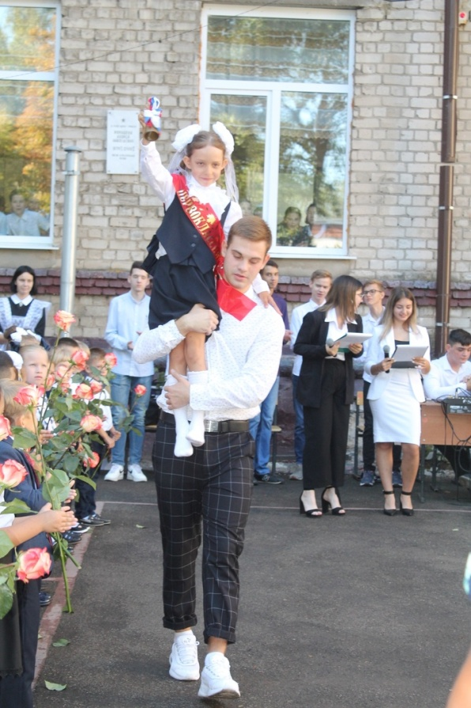
Потом первоклассники устроили художественную мастерскую. Мелками на асфальте показали своё умение рисовать.

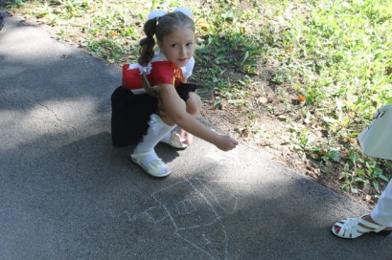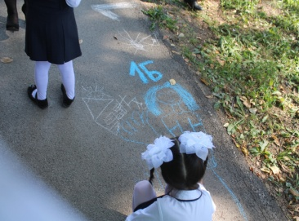
Возложили цветы к подножию памятнику Зое Космодемьянской
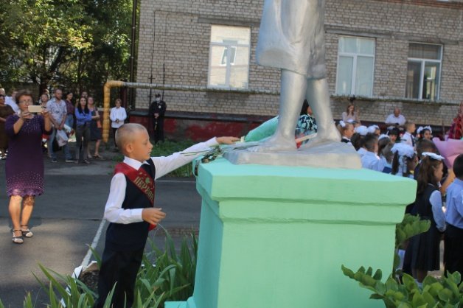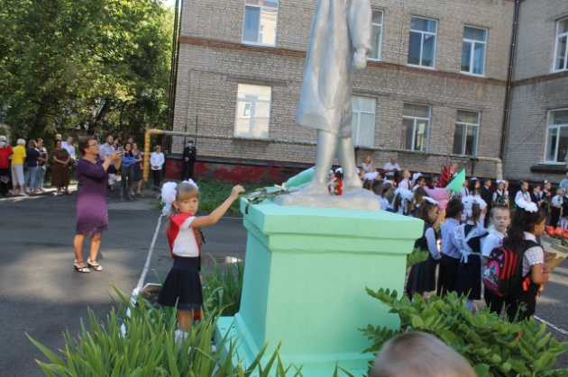
Вместе с родителями отправились на площадь к Вечному огню.
По дороге вспомнили правила дорожного движения. Улицу переходили по пешеходному переходу. У светофора подождали зелёный сигнал.
На площадке у Вечного огня узнали историю создания таких памятников и в других городах. Узнали, что на плитах высечены фамилии жителей города Чапаевска, отдавших жизни за наше счастливое безоблачное небо. В благодарность и память погибших, возложили цветы.
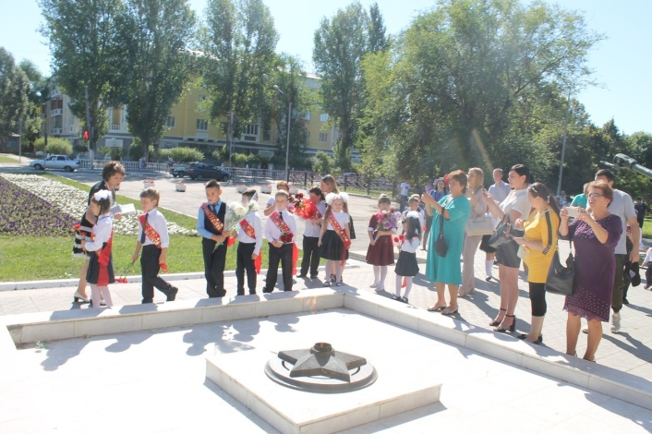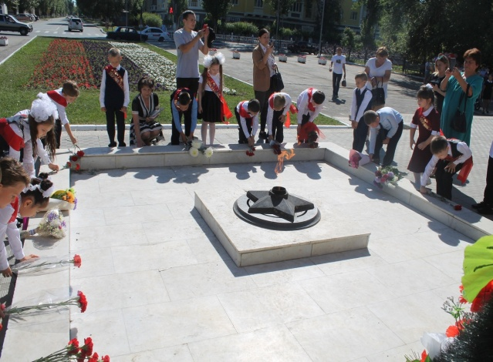

А потом было вручение сертификатов «Первоклассника»
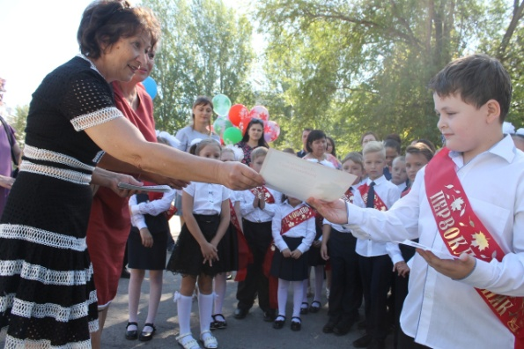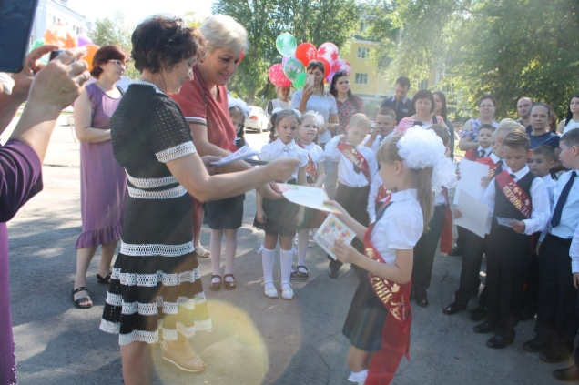
Закончился праздничный день подарками от родителей.
Завтра первый учебный день. Пожелать хочется первоклассникам – учёбы с удовольствием.

Учитель 1б класса _И.Н.Емельчева

